Министерство сельского хозяйства
Российской Федерации

Департамент научно-технологической политики и образования

Федеральное государственное бюджетное учреждение
“Владимирская государственная зональная
машиноиспытательная станция”

Протокол испытаний

№ 03-38-13 (6240842)

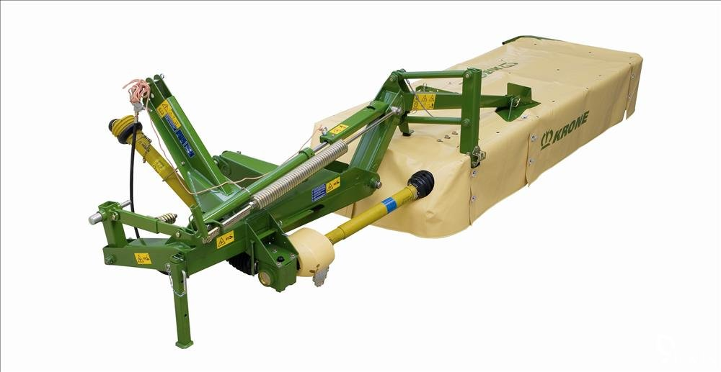

импортного образца
косилки дисковой Easy Cut 280

Изготовитель (разработчик) | Адрес
фирма «KRONE» | Германия

Результаты испытаний (краткие)
Косилка дисковая Easy Cut 280
Назначение | Косилка дисковая Easy Cut 280 предназначена для скашивания стебельчатых культур.
Качество работы:
Фактическая ширина захвата:  среднее арифметическое значение, м  стандартное отклонение, см  коэффициент вариации, %  Высота среза:  установочная, см  фактическая, см  стандартное отклонение, см  коэффициент вариации, %  Потери общие:  т/га  % к урожаю  в том числе:  Не срезанными растениями, %  от повышенного среза, % |  | 2,58  ±0,03  1,2  6,0  6,1  ±1,1  18,0  0,1  0,8  0  0,8
Производительность за час основного времени, га |  | 3,12
Условия эксплуатации:
- навеска (присоединение) на трактор  (способ агрегатирования) |  | навесная
- перевод в рабочее и транспортное  положение |  | гидравлический
- настройка рабочих органов:  по высоте среза |  | верхней тягой
- время подготовки машины к работе  (навески) |  | 0,18
Агрегатирование |  | Беларус 892.2; (65) кВт
Трудоемкость ежесменного ТО |  | 0,18
Эксплуатационная надежность |  | хорошая
Удобство управления |  | удобно
Безопасность выполнения работ |  | обеспечена

Описание конструкции машины
Косилка имеет режущий брус с шестью дисками, на каждом из которых установлено по 2 ножа. Регулировка высоты среза происходит путем регулирования верхней тяги. Агрегатируется с тракторами мощностью не менее 40 кВт, имеющими трехточечное заднее навесное устройство.

Техническая характеристика
Показатели | Численные значения
Габаритные размеры, мм
- в рабочем положении:  длина  ширина  высота | 1180  4700  1300
Габаритные размеры агрегата с трактором Беларус 892.2, мм
- в рабочем положении:  длина  ширина  высота  - в транспортном положении:  длина  ширина  высота | 5300  5200  2785  (по трактору)  5300  3230  3450
Ширина захвата, м:  - конструкционная  - рабочая | 2,71  2,58
Пределы регулирования рабочих органов по высоте среза, см | от 3 до 15
Масса, кг | 620 (по данным завода-изготовителя)
Рабочая скорость, км/ч | 12,1

Результаты испытаний
Качество работы | При установочной высоте среза 6,0см, фактическая получена 6,1см (3-9 по СТО АИСТ 1.14-2012). Общие потери составили 0,8% (не более 1,5% по данным НД).
Производительность | Режим работы выбирался исходя из условий испытаний, средняя рабочая скорость составила 12,1км/ч (2,9-15,1км/ч по СТО АИСТ 1.14-2012). При рабочей ширине захвата 2,58м, производительность за 1 час основного времени получена 3,12га, что соответствует эксплуатационным требованиям (3,0-3,5га по данным «Инструкции по эксплуатации»).  Производительность за 1 час сменного времени рассчитана при средней зональной длине гона 1,0км и размере поля 60га.  Технологическое обслуживание косилки незначительное и заключалось в регулировках режима работы агрегата, поэтому коэффициент технологического обслуживания получен 0,999. Коэффициент использования сменного времени достаточно высокий и составляет 0,78.  Из-за отсутствия технических отказов коэффициент использования эксплуатационного времени равны сменному.
Безопасность  движения | Снижен уровень безопасности транспортных переездов из-за отсутствия обозначений габаритов косилки по ширине. Косилка выступает за габарит трактора с правой стороны.  В транспортном положении косилка не закрывает задние внешние световые приборы трактора с правой стороны. Оборудование собственными приборами не требуется.
Техническое  обслуживание | Ежедневное техническое обслуживание косилки осуществлялось одним механизатором и затруднений не вызывает. Специального инструмента, приложенного к машине, и имеющегося в тракторе, с которым агрегатировалась косилка, достаточно. Трудоёмкость проведения ЕТО составила 0,18 чел.-ч.  Инструкция по эксплуатации выполнена в достаточном объеме для сборки, правильной эксплуатации и технического обслуживания машины.

Заключение по результатам испытаний
Испытаниями импортного образца косилки дисковой Easy 280 установлено, что машина вписывается в технологию сельскохозяйственного производства и по показателям назначения, надежности и безопасности соответствует отечественным требованиям, поэтому может быть использована в сельхозпроизводстве зоны МИС.
Испытания проведены: | Федеральным государственным бюджетным учреждением “Владимирская государственная зональная машиноиспытательная станция”601120, Владимирская обл., Петушинский р-н, п. Нагорный, ул. Горячкина д. 2
Испытания провел: | Жильцов Михаил Михайлович
Источник информации: | Протокол испытаний № 03-38-13 (6240842)  от 22 октября 2013г.

